runfile('D:/Documents/GitHub/Data-Analysis-and-Data-Mining/temp.py', wdir='D:/Documents/GitHub/Data-Analysis-and-Data-Mining')

|  |  |
| --- | --- |
| 0.9015329094423445 | 0.586849069483336 |
| 0.45423256645511445 | 0.5091764973496629 |
| 0.45021564600002245 | 0.4598315114120981 |
| 0.6682754640923749 | 0.8314724555749988 |
| 0.8865855010135362 | 0.604881713712699 |
| 0.4696260811807636 | 0.5442681416322701 |
| 0.9651082607601864 | 0.5113757228413058 |
| 0.5836014123698684 | 0.5762460588794359 |
| 0.5959618133991337 | 0.5025635851824467 |
| 0.10230909512304441 | 0.41920572704913855 |
| 0.16481398770713482 | 0.6237556430667694 |
| 0.33264919185174907 | 0.9962497532483495 |
| 0.857784708299278 | 0.685080448667511 |
| 0.7660608678985417 | 0.47933103693336604 |
| 0.3248069180842203 | 0.48219901274829574 |

Accuratezza ottenuta con 9950 campioni per il training su 11055: 0.9085972850678733 e C=1

Calcolo accuratezza con 10-fold cross-validation e C=1...

[0.92495479 0.92676311 0.92857143 0.93218807 0.92766727 0.93851718

0.92585895 0.91221719 0.92663043 0.93025362]

In media: 0.9273622048201187 +/-(0.006292528176258127)

Calcolo accuratezza con 10-fold cross-validation e C variabile

Calcolo accuratezza per C=0.1

[0.92224231 0.92224231 0.92857143 0.93399638 0.92314647 0.93851718

0.92495479 0.91221719 0.92753623 0.92844203]

In media: 0.9261866341515651 +/-(0.0068018420218560515)

Calcolo accuratezza per C=1.0

[0.92495479 0.92676311 0.92857143 0.93218807 0.92766727 0.93851718

0.92585895 0.91221719 0.92663043 0.93025362]

In media: 0.9273622048201187 +/-(0.006292528176258127)

Calcolo accuratezza per C=10.0

[0.92495479 0.92676311 0.92857143 0.93218807 0.92766727 0.93851718

0.92585895 0.91221719 0.92844203 0.92844203]

In media: 0.9273622048201187 +/-(0.006240155137318887)

Calcolo accuratezza per C=100.0

[0.92495479 0.92585895 0.92857143 0.93218807 0.92766727 0.93761302

0.92585895 0.91221719 0.92844203 0.92844203]

In media: 0.9271813729937174 +/-(0.006096023107881521)

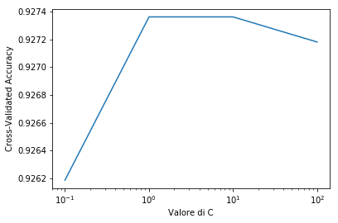

Miglior risultato ottenuto con C=10.0 e accuratezza media=0.9273622048201187 +/-(0.006240155137318887)

Scelta del kernel e tuning dei parametri C e Gamma con GridSearchCV...

Modello: {'C': 0.01, 'kernel': 'linear'} accuracy: 0.923202170963365

Modello: {'C': 0.1, 'kernel': 'linear'} accuracy: 0.9261872455902307

Modello: {'C': 1.0, 'kernel': 'linear'} accuracy: 0.9273631840796019

Modello: {'C': 10.0, 'kernel': 'linear'} accuracy: 0.9273631840796019

Modello: {'C': 100.0, 'kernel': 'linear'} accuracy: 0.9271822704658526

Modello: {'C': 0.01, 'gamma': 1e-05, 'kernel': 'rbf'} accuracy: 0.5569425599276345

Modello: {'C': 0.01, 'gamma': 0.0001, 'kernel': 'rbf'} accuracy: 0.5569425599276345

Modello: {'C': 0.01, 'gamma': 0.001, 'kernel': 'rbf'} accuracy: 0.5569425599276345

Modello: {'C': 0.01, 'gamma': 0.01, 'kernel': 'rbf'} accuracy: 0.9076436001809136

Modello: {'C': 0.01, 'gamma': 0.1, 'kernel': 'rbf'} accuracy: 0.8257801899592945

Modello: {'C': 0.01, 'gamma': 1.0, 'kernel': 'rbf'} accuracy: 0.5569425599276345

Modello: {'C': 0.01, 'gamma': 10.0, 'kernel': 'rbf'} accuracy: 0.5569425599276345

Modello: {'C': 0.1, 'gamma': 1e-05, 'kernel': 'rbf'} accuracy: 0.5569425599276345

Modello: {'C': 0.1, 'gamma': 0.0001, 'kernel': 'rbf'} accuracy: 0.5569425599276345

Modello: {'C': 0.1, 'gamma': 0.001, 'kernel': 'rbf'} accuracy: 0.9060153776571687

Modello: {'C': 0.1, 'gamma': 0.01, 'kernel': 'rbf'} accuracy: 0.9204884667571235

Modello: {'C': 0.1, 'gamma': 0.1, 'kernel': 'rbf'} accuracy: 0.9348710990502035

Modello: {'C': 0.1, 'gamma': 1.0, 'kernel': 'rbf'} accuracy: 0.5984622342831298

Modello: {'C': 0.1, 'gamma': 10.0, 'kernel': 'rbf'} accuracy: 0.56318407960199

Modello: {'C': 1.0, 'gamma': 1e-05, 'kernel': 'rbf'} accuracy: 0.5569425599276345

Modello: {'C': 1.0, 'gamma': 0.0001, 'kernel': 'rbf'} accuracy: 0.9061058344640435

Modello: {'C': 1.0, 'gamma': 0.001, 'kernel': 'rbf'} accuracy: 0.9189507010402532

Modello: {'C': 1.0, 'gamma': 0.01, 'kernel': 'rbf'} accuracy: 0.9318860244233379

Modello: {'C': 1.0, 'gamma': 0.1, 'kernel': 'rbf'} accuracy: 0.961284486657621

Modello: {'C': 1.0, 'gamma': 1.0, 'kernel': 'rbf'} accuracy: 0.9216644052464948

Modello: {'C': 1.0, 'gamma': 10.0, 'kernel': 'rbf'} accuracy: 0.8510176390773405

Modello: {'C': 10.0, 'gamma': 1e-05, 'kernel': 'rbf'} accuracy: 0.9061962912709182

Modello: {'C': 10.0, 'gamma': 0.0001, 'kernel': 'rbf'} accuracy: 0.9184984170058796

Modello: {'C': 10.0, 'gamma': 0.001, 'kernel': 'rbf'} accuracy: 0.9265490728177296

Modello: {'C': 10.0, 'gamma': 0.01, 'kernel': 'rbf'} accuracy: 0.9450927182270465

Modello: {'C': 10.0, 'gamma': 0.1, 'kernel': 'rbf'} accuracy: 0.970872908186341

Modello: {'C': 10.0, 'gamma': 1.0, 'kernel': 'rbf'} accuracy: 0.9231117141564903

Modello: {'C': 10.0, 'gamma': 10.0, 'kernel': 'rbf'} accuracy: 0.8510176390773405

Modello: {'C': 100.0, 'gamma': 1e-05, 'kernel': 'rbf'} accuracy: 0.9184984170058796

Modello: {'C': 100.0, 'gamma': 0.0001, 'kernel': 'rbf'} accuracy: 0.9247399366802352

Modello: {'C': 100.0, 'gamma': 0.001, 'kernel': 'rbf'} accuracy: 0.9353233830845771

Modello: {'C': 100.0, 'gamma': 0.01, 'kernel': 'rbf'} accuracy: 0.957756671189507

Modello: {'C': 100.0, 'gamma': 0.1, 'kernel': 'rbf'} accuracy: 0.9692446856625961

Modello: {'C': 100.0, 'gamma': 1.0, 'kernel': 'rbf'} accuracy: 0.9231117141564903

Modello: {'C': 100.0, 'gamma': 10.0, 'kernel': 'rbf'} accuracy: 0.8510176390773405

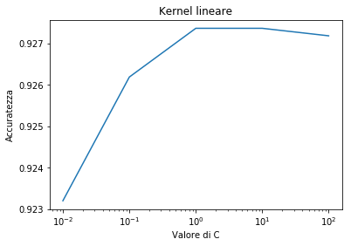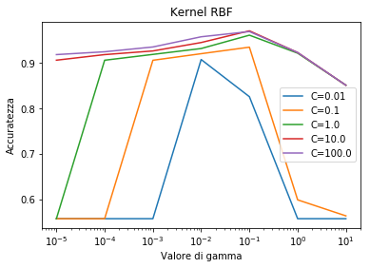

Miglior tune: {'C': 10.0, 'gamma': 0.1, 'kernel': 'rbf'}

con media: 0.970872908186341 +/-( 0.009391939891934063 )

Modello completo:

SVC(C=10.0, cache_size=200, class_weight=None, coef0=0.0,

decision_function_shape='ovr', degree=3, gamma=0.1, kernel='rbf',

max_iter=-1, probability=False, random_state=None, shrinking=True,

tol=0.001, verbose=False)

Accuratezza del miglior modello su tutto il dataset: 0.9844414292175486

Elapsed time: 1104.8960473537445